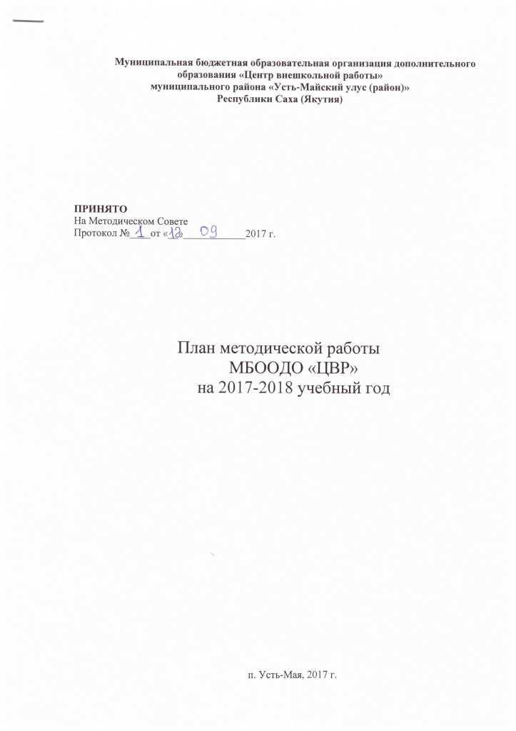

Содержание

- Пояснительная записка.
- Анализ кадрового состава.
- Программное обеспечение образовательного процесса.
- Темы самообразования педагогов.
- Темы консультаций педагогов.
- График консультаций педагогов.
- План работы.

1. Пояснительная записка.

1.2. Цель и задачи методической работы.

Цель: создание условий для совершенствования профессионального мастерства педагога дополнительного образования.
Задачи:
- Совершенствование форм, методов, средств обучения, с целью повышения
эффективности проведения занятий. Внедрение новых педагогических технологий (Технология «портфолио», личностно-ориентированная технология).
- Повышать педагогическое мастерство педагогов по овладению компьютерной
грамотностью и новыми интерактивными методами обучения и общения.
- Совершенствовать работу по изучению, обобщению и распространению
передового педагогического опыта.
- Активизировать формы работы в объединениях с детьми и родителями с целью
предупреждения потери контингента.
- Взаимодействие с ОУ района по проблемам совершенствования дополнительного
образования.

1.3. Методическая тема (проблема) организации (учреждения).

Единая методическая тема педагогического коллектива на 2017-2018 учебный год «Личностно-ориентированное образование – основа развития ребенка в условиях учреждения дополнительного образования»

1.4. Формы методической работы.

Индивидуальные | Групповые | Фронтальные
– Консультации  – Самообразование. | – Проблемные консультации.  – Тематические семинары.  – Взаимопосещение занятий.  – Методические посиделки.  – Творческие мастерские. | – Педсовет.  – Методсовет.  – Теоретические, методические и практические конференции.  – КМН (конкурс методических находок).

2.Анализ кадрового состава.
2.1. Характеристика педагогических кадров.

Педагогический коллектив МБООДО «Центр внешкольной работы» – это 34 педагогических работников, из них: руководитель – 1, заместитель директора по учебно-воспитательной работе – 1, методист – 1, педагог организатор – 1, педагог дополнительного образования – 29 (из них штатных – 1, внешних совместителей – 27).

Качественная характеристика педагогического коллектива организации.

№ | п/п | Основные работники | Внешние совместители
1 | Общее количество | 2 | 27
2 | Образование:
 | Высшее образование | - | 25
 | Средне-специальное | 2 | 2
 | Среднее | - | -
3 | Квалификационная категория:
 | Высшая | 2 | 1
 | Первая | - | 2
 | Вторая | - | -
 | Соответствие занимаемой должности | - | 5
 | Базовая | - | 19
4 | Стаж педагогической работы:
 | До 5 лет | - | 10
 | До 10 лет | - | -
 | До 15 лет | - | 4
 | До 20 лет | - | 4
 | Свыше 20 лет | 2 | 9

Звание «Отличник образования» имеют: 13 педагогов;
Звание «Почетный работник общего образования» имеют: 2 педагога;
Укомплектованность штатов в 2017-2018 учебном году составило 75,3 % (из 287 часов нагрузки в вакансии осталось 71 часа, что составляет 3,9 ставки).
В 2016-2017 учебном году была аттестована на первую категорию педагог ДО Эльдиканского филиала Безродных Г.И.
Признаны соответствующими занимаемой должности следующие педагоги: Михеев. Н.В., Иванова В.П., Иванова А.К.
Нагрудный знак «Надежда Якутии» - 2 (Пинигина Ю.П., Иванова Л.Н.)
Грант Президента РС (Я) – 1 человек (Никифорова В.П.)
В 2016 году Дьяконовой А.Н., на базе системы дистанционного обучения МООDLE АОУ РС (Я) ДПО «Институте развития образования и повышения квалификации им. С.Н. Донского II» были пройдены проблемные курсы «Заочная школа методиста» (75 часов), проведена подготовительная работа и обучение специалиста по включению учреждения в комплексную программную информационную систему «Сетевой город. Образование».

3.Программное обеспечение образовательного процесса.

3.1. Перечень образовательных программ:

Социально-педагогическое направление:
№ |  | Предмет |  | Срок обучения | Кол-во часов | Кол-во учащихся | Возраст для зачисления |  | Кол-во групп
1. |  | «Дошкольник»  Преп. Болдина Е.В. |  | 1 год | 17 часов | 12 | 6-7 лет |  | 1
2. |  | Английский для малышей  Преп. Мальчакитова Н.Ю. |  | 2 год | 9 часов | 52 | 6-8 лет |  | 4
3. |  | «Основы журналистики»  Преп. Безродных Г.И. |  | 2 год | 7 часов | 26 | 11-16 лет |  | 2
4. |  | «English club»  Преп. Атакова П.Е. |  | 1 год | 4 часа | 12 | 11-15 лет |  | 1
5. |  | «Школа подготовки вожатых»  Преп. Попова Т.Е. |  | 1 год | 4 часа | 13 | 13-16 лет |  | 1
6. |  | «Игротека»  Преп. Павлова Л.Н. |  | 1 год | 4 часа | 12 | 7-18 лет |  | 1
7. |  | «Веселый английский»  Преп. Григорьева С.В. |  | 3 года | 2 час | 10 | 11-13 лет |  | 1
8. |  | «Мастерская историй»  Преп. Николаева В.А. |  | 1 год | 4 часа | 10 | 15-17 лет |  | 1
9. |  | «Юный экономист»  Преп. Кириллин А.В. |  | 1 год | 2 часа | 12 | 15-17 лет |  | 1
 |  | Итого |  |  | 53 часа | 159 |  |  | 13
Биолого-экологическое направление
1. |  | «Загадки материков и океанов»  Преп. Дорогая Н.М. | 1 год |  | 6 часов | 14 | 11-13 лет | 1
2. |  | «Юный эколог»  Преп. Атласова Л.И. | 1 год |  | 4 часа | 12 | 13-16 лет | 1
3. |  | «Исследователи»  Преп. Миткевич В.В.. | 1 год |  | 6 часов |  | 14-17 лет | 3
4. |  | «Биология и химия»  Преп. Деркач Н.П. | 1 год |  | 5 часов |  |  | 1
 |  | Итого: |  |  | 21 час | 26 |  | 6
Художественное направление
1. | «Золотой ключик»  (кукольный театр)  Преп. Никифорова В.П. |  | 2 года |  | 16  часов | 37 | 6-11 лет | 3
2. | «Мозаика»  (лепка, бумагопластика, работа с природными материалами)  Преп. Никифорова В.П. |  | 2 года |  | 8  часов | 35 | 6-11 лет | 3
3. | «Непоседы»  Преп. Сучкова Ю.А. |  | 2 года |  | 3 часа | 14 | 5-9 лет | 1
4. | «Funky people»  Преп. Сучкова Ю.А. |  | 2 года |  | 4 часа | 13 | 10-13 лет | 1
5. | «Веселый каблучок»  Преп. Сучкова Ю.А. |  | 1 год |  | 3 часа | 12 | дошк. | 1
6. | «Бумажные фантазии»  Преп. Дьяконова А.Н. |  | 2 года |  | 18 часов | 28 | 6-12 лет | 3
7. | «Биракан»  Преп. Винокурова А.А. |  | 1 год |  | 6  часов | 17 | 13-17 лет | 1
8. | «Мельпомена»  Преп. Винокурова С.Ю. |  | 1 год |  | 4  часа | 17 | 11-17 лет | 1
9. | «Ырыа – олох оргыhа»  Преп. Бачьев В.А. |  | 1 год |  | 5  часов | 12 | 8-17 лет | 1
10. | «Деревянная сказка»  (работа с деревом)  Преп. Храповицкий А.Д. |  | 3 года |  | 6 часов | 13 | 11-17 лет | 2
11. | «Витраж»  Преп. Чупрынова С.А. |  | 2 года |  | 4 часа | 12 | 10-15 | 1
12. | «Рукотворные чудеса»  Преп. Чупрынова С.А. |  | 2 года |  | 4 часа | 13 | 10-15 | 1
13. | «Волшебный квилинг»  Преп. Шапочка Л.Г. |  | 2 года |  | 8 часов | 12 | 7-14 лет | 2
14. | «Стоп-кадр»  Преп. Михеев Н.В. |  | 1 год |  | 4 часа |  | 11-15 лет | 1
15. | «Юный художник»  Преп. Матвеева Э.А. |  | 3 года |  | 4 часа | 10 | 6-12 лет | 3
16. | «Фольклорный кружок»  Преп. Иванова Л.Н. |  | 1 год |  | 4 часа | 14 | 9-14 лет | 1
17. | «Волшебная бусинка»  Преп. Дмитриева К.А. |  | 1 год |  | 3 часа | 10 | 10-14 лет | 1
18. | «Стихотворец»  Преп. Шепелева Н.В. |  | 3 года |  | 3 часа | 11 | 8-15 лет | 1
19. | «Умелые руки»  Преп. Маркова В.В. |  | 2 года |  | 4 часа | 19 | 7-10 лет | 1
20. | «Квиллинг»  Преп. Пинигина Ю.П. |  | 2 года |  | 3 часа | 13 |  | 2
21. | «Школа дизайна  Преп. Петрова М.В. |  | 1 год |  | 6 часов | 10 | 12-17 лет | 1
22. | «Фантазия»  Преп. Слепцова А.В. |  | 1 год |  | 4 часа | 15 | 8-14 лет | 1
 | Итого: |  |  |  | 124 часа | 337 |  | 33
Военно-патриотическое направление
1. | ВПК «Витязь»  Преп. Храповицкий А.Д. |  | 3 года |  | 4 часа | 10 | 14-18 лет | 1
 | ИТОГО |  |  |  | 4 часа | 10 |  | 1
Техническое творчество
1. | «Колокольчик»  Преп. Артюхова Н.И. |  | 3 года |  | 10 часов | 23 | 10-13 лет | 2
2. | «Робототехника»  Преп. Исаков А.Г. |  | 2 года |  | 4 часа | 14 | 8-10 лет | 1
 | Итого |  |  |  | 14 | 37 |  | 2
 | ИТОГО: |  |  |  | 216 | 569 |  | 55

По типу все программы относится к модифицированным, по уровню реализации – младшее, среднее и старшее звено учащихся.
Образовательные программы дополнительного образования, включенные в учебный план, разбиты по направлениям образовательной деятельности согласно лицензии и являются основой для ведения образовательного процесса.
Больше всего программ художественно-эстетической направленности (22 программы). На втором месте стоит социально-педагогическое направление (9 программ). Далее идут программы биолого-экологического (4 программы), научно-технического (2 программы) и военно-патриотического направления (1 программа). Программы ориентированы на различный возраст детей (от 6 до 18 лет). Рассчитаны на различные сроки обучения (от 1 года до 3 лет).
Программы, реализуемые до 1 года, как правило, носят ознакомительный характер; программы, реализуемые от 1 года до 2 лет, предполагают освоение материала на ознакомительном (или начальном) и базовом этапах; программы, реализуемые 3 года, предполагают углублённое освоение программного материала.

4. Темы самообразования педагогов

№ п/п | Ф.И.О.  педагога | Тема самообразования | Год работы над темой | Деятельность по реализации темы
1 | Болдина Елена Владимировна | «Использование физминуток на занятиях для детей старшего дошкольного возраста» | Третий год | Постановка проблемы, изучение литературы. Определение цели и задач работы над темой. Формирование методического комплекса
2 | Никифорова Вера Петровна | «Индивидуальный подход в обучении и воспитании» | Второй год | Постановка проблемы, изучение литературы.
3 | Дьяконова Алена Николаевна | «Метод проектов как личностно-ориентированная педагогическая технология» | Второй год | Постановка проблемы, изучение литературы.

5. Темы консультаций педагогов.
- Ведение учебной документации: заполнение журналов, бланков отчетности, календарно-тематическое планирование
- Организация работы с родителями.
- Методика проведения анализа и самоанализа педагогической деятельности.
- Использование ИКТ в педагогической практике.
- Подготовка документов к процедуре аттестации.
- Одаренные дети, специфика работы и выявление.

- График консультаций педагогов.

Педагог | День недели | Время
Болдина Е.В. | Среда | 09.00-10.00
Дьяконова А.Н. | Вторник | 09.00-10.00
Миткевич В.В. | Четверг | 09.00-10.00
Никифорова В.П. | Понедельник | 10.00-11.00
Сучкова Ю.А. | Пятница | 10.00-11.00

7. План работы.

№ | Наименование мероприятия | Сроки | Ответственные
Организационно-информационная деятельность
1 | Экспертиза и корректировка дополнительных общеразвивающих программ. | Август-Ноябрь
2 | Составление плана методической работы на 2017-2018 учебный год. | Сентябрь
3 | Актуализация сведений о методической работе организации на официальном сайте | Сентябрь-май
4 | Мониторинг профессиональных и информационных потребностей педагогов | В течении года
5 | Создание базы данных о педагогических работниках | Сентябрь-Ноябрь
6 | Выявление затруднений дидактического и методического характера в ОУ. | В течении года
7 | Составление графика проведения открытых занятий и мероприятий в 2017-2018 учебном году  на 1 полугодие  на 2 полугодие | Сентябрь  Январь
8 | Анализ методической работы за учебный год. | Май
9 | Обзор методической литературы по проблемам организации дополнительного образования | В течение года
10 | Организация контроля:  а) работа над темами самообразования;  б) выполнение дополнительных общеразвивающих программ;  в) контроль за результативностью деятельности учебных групп; | В течение года
11 | Анкетирование родителей на выявление запроса на дополнительное образование | Сентябрь
12 | Анкетирование родителей на удовлетворенность образовательным процессом | Апрель
Учебно-методическая деятельность
13 | Педагогический совет «Основные направления методической работы в 2017-2018 учебном году» | Сентябрь
14 | Методический совет ««Самообразование педагогов как средство повышения профессиональной компетентности». | Ноябрь
15 | Педагогический совет «Итоги методической работы в 2017-2018 учебном году» | Май
16 | Посещение и обсуждение «открытых» занятий и мероприятий педагогов | В течение года
17 | Методическое сопровождение педагогов, участвующих в конкурсах профессионального мастерства | В течение года
Повышение квалификации
18 | Составление графика аттестации педагогов на 2017-2018 учебный год | Август
19 | Методическое и консультационное сопровождение педагогов ДО подлежащих аттестации. | Согласно графику аттестации
20 | Взаимопосещение занятий педагогов с последующим обсуждением на МС | По графику открытых занятий
21 | Организация обучения ПДО на курсах повышения квалификации | В течение года
22 | Организация участия педагогов в мероприятиях, конкурсах педагогического мастерства. | В течение года
23 | Подготовка педагогами ДО методических материалов для публикации на сайте (в разделе «Методкопилка») | В течение года

